Муниципальное бюджетное дошкольное образовательное учреждение

детский сад «Колокольчик»

**Сценарий физкультурного развлечения в подготовительной группе**

**" Форт Боярд"**

**(Верёвочный парк)**

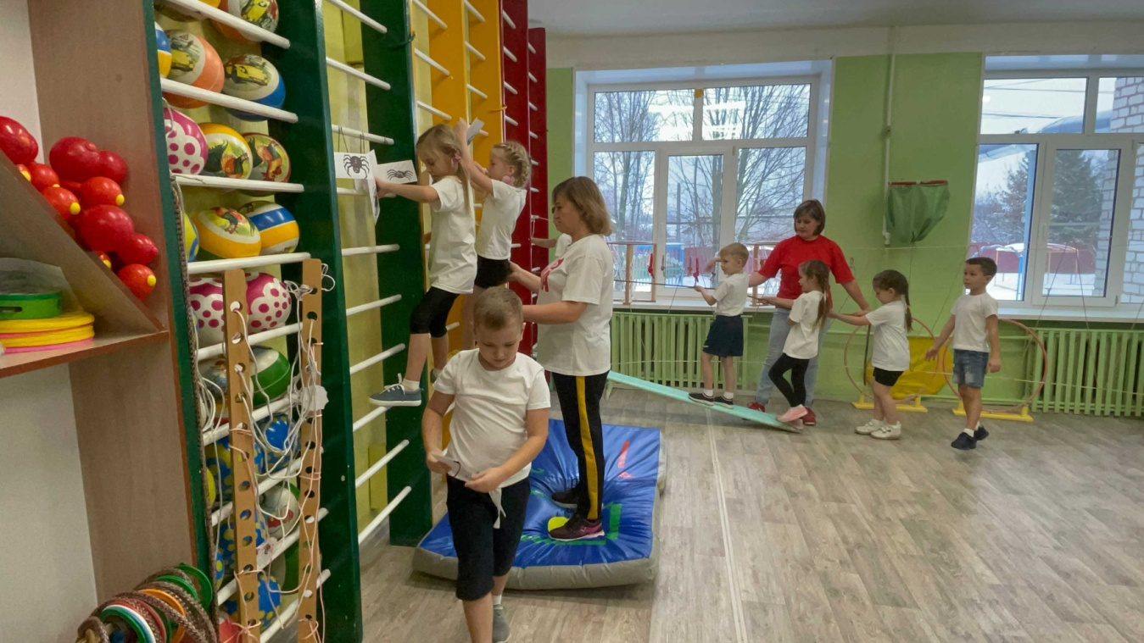

Разработала и провела инструктор

по физической культуре Бромот О.В

п.Сосновское

2022 г

**Цель**: Формировать  у воспитанников потребность в двигательной активности и физическом совершенствовании.

**Задачи**:  Развивать логическое мышление, совершенствовать двигательные навыки (ходьбу, бег, прыжки, равновесие, ползание). Продолжать учить налаживать общение в совместной игре, способствовать более тесному сплочению группы. Воспитывать чувство товарищества, взаимопомощи и трудолюбия.

**Оборудование:**

Костюм старца Фуры, видеопроектор, , , 2 ёмкости с игрушками - пауками, , бочонки от киндера, «паутина»- шнур,  , емкости разных размеров, шнур с цилиндрам - ваендёрками, гимнастические палки, «полоса препятствий» - скамейка, барьер, конверты, мячи, цифры, аудио диск со спортивными песнями, диск с музыкальным сопровождением, оформление игрового зала на тему: «замок Форт Боярд»,

**Ведущий метод проведения**: игровой,

**Предварительная работа:** Беседа с детьми о старом замке «Форт Боярд», рассматривание иллюстраций  старинных замков, просмотр телепрограммы «Форт Боярд», изготовление атрибутов  для проведения спортивного праздника: конверты, украшение  ёмкостей, цилиндры из бросового материала, запись видеописьма старца Фура.

**Ход праздника**:

Дети подготовительной группы заходят в игровой зал под музыкальное вступление к телепередаче «Форт Боярд».(музыка 1убавляется постепенно на слова ведущего звучит тихо фоном)

**Ведущий ( инструктор по физической культуре):** Здравствуйте, ребята сегодня я предлагаю вам отправиться в интересное путешествие в таинственную крепость – **Форт Боярд**, эта крепость находится в море и только самые смелые и ловкие могут до нёё добраться. Для этого нужно пройти много испытаний и отгадать ключевое слов. Ну что готовы к встрече с хозяином Форда? (входит Старец Фура )

(**музыка 1**громко,убавляется постепенно)

**Старец Фура:** Добрый день отважные мальчики и девочки! Я старец Фура. Без меня сложно представить Форт Боярд. Живу я на самом верху крепости, в сторожевой башне. К тому же, являюсь хранителем ключей . Вы должны пройти все препятствия ,а приготовил я вам сегодня не простые испытания, а верёвочные. За каждое выполненное задание команда будет получать одну букву. Когда соберёте все буквы, то сможете выложить из них слово перед вами откроется моя сокровищница. Я буду наблюдать за вами из своей башни.

**Ведущий:** Ребята, нравится вам такая игра?

**Дети:** Да.

**Ведущий:**  Идём на поиски  букв Старца Фура, что нам пригодится в игре

**Дети:** Смелость, храбрость, ловкость и т.д.

**Ведущий:** Ребята, а взаимовыручка, помощь товарищу, доброта нам понадобятся, как вы думаете?

**Дети:** Да.

**Ведущий:** Чтобы отправиться в путь, необходимо сделать спортивную разминку. а так как крепость Старца Фура Форд Боярд находится в море. я предлагаю вам выполнить морскую разминку **"А рыбки в море плавают вот так.".**Деление на звенья, перестроение в три звена, (**Музыка 2 два куплета**) после выполнения разминки перестроение в шеренгу

**Ведущий:** Ну что же слушаем первое задание от Старца Фура (**музыка 1негромко)**

**Старец Фура: (Этап 1.**)Ну что же, мои дорогие, я вижу вы готовы к моим испытаниям и вот первое задание перед вами **электрическая изгородь**, задача состоит в том, чтобы переправиться всей командой через воображаемый коридор с электрическим напряжением, не касаясь ни единого электрического провода. Если один из вас коснется провода, вся команда возвращается обратно и начинает упражнение снова.

В конце электрического коридора высоко на верёвке подвешены цилиндры, в одном из них находится нужная вам буква, каждый из вас по очереди двигает цилиндр до конца верёвки при помощи гимнастической палки, потом переворачивает его и смотрите если там буква..

(Проходят первое испытание **Музыка 3**)

**Ведущий:** Вы молодцы справились с этим заданием и у нас с вами появилась первая буква (прикрепляют букву)

Ребята, быстро построились и слушаем дальше Старца Фура

**Старец Фура:** Ну что же, друзья, с первым моим заданием вы справились, получили букву, не передумали проходить другие мои испытания? Не страшно вам? Тогда приготовьтесь к следующему испытанию и называется оно **«Параллельная переправа.** Вам необходимо перейти в паре (держась за руки) не задевая ни один из тросов, при этом расцепляться нельзя, затем также не расцепляя рук в парах будете прыгать змейкой между конусами с верёвками и также в парах пройти горизонтальную лестницу, в конце параллельного маршрута вам нужно будет достать предмет (на предмете прикреплён буква) со дна корзин двумя командами при помощи палок.

Удачи вам!!!(смеётся)

(Проходят первое испытание **«Параллельная переправа** Музыка 3)

**Ведущий:** Вы молодцы справились с этим заданием и заработали ещё одну букву (прикрепляет букву)

Ребята, построились слушаем следующее задание

**(Музыка №1** немного)

**Старец Фура:** Вижу я, ловкие вы и дружные ребята, но уверен что со следующим испытанием моим точно не справитесь а называется оно **"Паутина"**,сплёл её большой и страшный паук живущий в моей крепости, вся ваша команда по одному проходит через «паутину», чтобы не задеть нити паутины. Моя крепость кишит змеями будьте осторожны перешагивая через них. В конце испытания находится ёмкость, внутри неё что-то вам неизвестное, какое-то насекомое, нужно опустить руку в ёмкость, найти одно насекомое, достать, рассмотреть его. Опустить найденное насекомое в пустую ёмкость. К одному из насекомых будет прикреплена буква. В этом испытании вам потребуется не только быстрота, внимание, но смелость. Ну что же удачи!

**Ведущий:** Ну что же готовы, тогда в путь

(Проходят испытания **Музыка 4** )

**Ведущий:** Вы молодцы справились с этим заданием ,прикрепляем букву, ребята, (**Музыка №1)** немного

**Старец Фура:** Вижу я вы всё ближе подбираетесь к моим сокровищам, но прежде я дам вам следующее задание. отгадайте - ка мои загадки.

1. Хотя она не нота, но, Названье ноты ей дано.

Её на кухне очень чтут, И ежедневно в суп кладут.

**Ответ:(Соль)**

2. Она, порою так бывает, и без огня нас обжигает.

**Ответ: (Крапива)**

3. Хоть и пузата, но нежна, и со щекой моей дружна.

**Ответ: (Подушка)**

4. Кротким пленником годами. Я живу внутри печи

И варю супы с борщами, Выпекаю калачи.

Я даю тепло для дома, Но во мне всегда, поверь,

Пострашней раскатов грома. Кровожадный спрятан зверь.

**Ответ: (Огонь)**

Ну что же вижу я и с этим заданием вы справились, но уверен следующее испытание вам не пройти, а называется оно **"Пропасть"**

Перед вами стоит задача, перебраться удерживаясь на канатах, натянутых по верхнему и нижнему уровням на другой берег между которыми «пропасть»,как только вы преодолеете пропасть на том берегу вас будет ждать, ёмкость наполненная шарами ...и киндер - сюрпризами, отыскивайте в корзине с мячами киндер - сюрприз, далее по кочкам ни в коем случае не наступая на пол перебираетесь на канат и только в конце маршрута вы отыщите следующую букву.

Удачи вам!

(Проходят испытания **Музыка 3** )

**Ведущий:** Вы молодцы справились и с этим заданием и заработали ещё одну букву и снова слово Старцу Фура

(**Музыка №1** немного)

**Старец Фура:** Ну что же, друзья вижу я и пропасть вам не страшна, получили букву, не передумали проходить мои испытания?

И следующее моё задание для вас - **полоса препятствий**, по наклонной доске держась за верёвку , взбираемся на скалу "гимнастическую стенку",там я заранее   развесил конверты для вас (по количеству детей) ,вы срываете один конверт спускаетесь и прыгаете продвигаясь вперёд вдоль каната

Ну что же готовы, тогда в путь

(Проходят испытания **музыка 5**)

**Ведущий:** Вы молодцы справились с этим заданием ,прикрепляем букву.

Ребята, слушаем следующее задание

Музыка №1 немного

**Старец Фура:** Ну что же вижу я, что вы почти уже у цели. как вы думаете сколько ещё букв вам нужно будет найти для вашего слова?

Ответ детей:

**Старец Фура: (Игра "Займи шлюпку")** Ну тогда последнее задание для вас, хочу я ещё раз убедиться дружные ли вы, не бросите друга своего в беде. Так как крепость моя находится в море, посажу я вас в шлюпки и пущу поплавать , но море бывает неспокойно и шлюпки могут потонуть, ваша задача спастись всем в одной шлюпке.

Если удастся вам спастись в море, развяжите мои морские узлы, в одном из них отыщите нужную вам букву.

Играют(**музыка 6** Море Ю.Антонов) , развязывают узлы, прикрепляют последнюю букву

**Ведущий:** Ну что же, ребята, мне кажется все буквы собраны, согласны Старец Фура, мы выполнили все ваши задания

**Старец Фура**: Ну что, же ребята,

Переправы устроены,

Узлы все развязаны

Этапы все пройдены,

Все тайны разгаданы.

Я благодарю вас за игру, вы все такие смелые, находчивые, сообразительные а главное дружные ребята!

А сейчас капитан команды подойдёт к моей сокровищнице, дёрнет за верёвку и ...

(капитан команды подходит к сокровищнице, тянет за ленту и сокровища высыпаются в емкость под кольцом.)

**Старец Фура:** Возьмите себе столько угощения ребята, чтобы у каждого оказалось поровну.(пока разбирают угощения **музыка 6 фоном)**

- Молодцы !Дружба и труд всё перетрут. В добрый путь!

(Старец Фура прощается с детьми и покидает зал)

**Ведущий:** Давайте скажем Старцу Фуре спасибо за игру и угощения, а теперь направо, за Алисой по залу шагом марш!( **Музыка №1**)